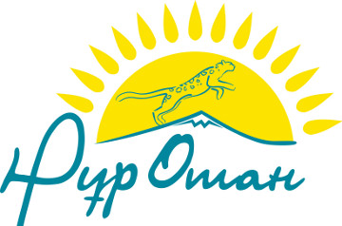

Депутаты Мажилиса обсудили с работниками Петропавловского хлебобулочного комбината Послание Главы государства

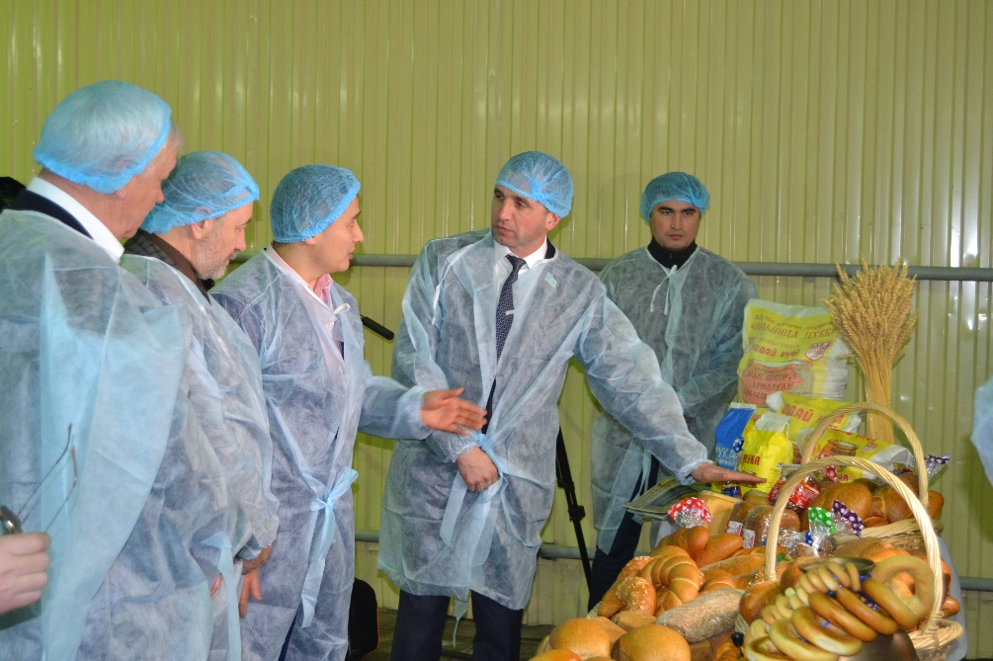
Депутаты Мажилиса Парламента РК – члены фракции партии «Нұр Отан» в рамках рабочей поездки в Северо-Казахстанскую область встретились с работниками Петропавловского хлебобулочного комбината. На встрече мажилисмены Сергей Звольский, Павел Казанцев, Сергей Симонов, Мурат Темиржанов и Петр Шарапаев ознакомились с работой предприятия и обсудили с коллективом Послание Президента страны Н.А. Назарбаева.
Петропавловский хлебобулочный комбинат на сегодняшний день – одно из крупнейших предприятий по переработке муки. Продукция комбината пользуется огромным спросом по всему региону и в ближайших областях Казахстана. Как отмечает директор предприятия Ерлан Кайшибеков, в своей работе они руководствуются задачами, которые ставит ежегодно Глава государства в своем Послании. За последние годы здесь добились больших показателей выпуска и экспорта муки.
- В нашем регионе основная доля в промышленности приходится на молочную и зерноперерабатывающую отрасли. Мы, в частности, выпускаем муку трех сортов, дробленое зерно пшеницы, отруби. В сутки примерно получается 55 тонн, в год – около 16 тысячи тонн. Сырье местное. В прошлом году объем выпуска продукции превысил сумму 670 миллионов тенге. Штат большой, трудятся 88 человек. Муку и зерно реализуем в районы области, в город Кокшетау. В планах – выход в ближнее зарубежье. Об увеличении объемов отечественной продукции постоянно говорит Глава государства. Поэтому наша основная задача на ближайшее время – увеличение объемов производства и экспорта, - подчеркнул Ерлан Кайшибеков.
Депутаты Мажилиса дали высокую оценку деятельности предприятия, подчеркнув, что Петропавловский хлебобулочный комбинат вносит весомый вклад в развитие отечественной пищевой промышленности. Они отметили важность поддержки бренда «Сделано в Казахстане» и применения новых технологий в производстве.
- В Послании Глава государства, в первую очередь, обратил особое внимание на вопросы развития индустрии, увеличения ресурсного потенциала, продвижения отечественной продукции на мировые рынки. Аграрная политика должна быть направлена на кардинальное увеличение производительности труда и рост экспорта переработанной продукции. В Северо-Казахстанской области умеют выращивать сельхозкультуры, производить зерно. Кроме того, Президент отметил важность применения новых технологий. Здесь, на комбинате они используются, проводится автоматизированная обработка зерна и муки, процесс налажен. Именно таким образом можно добиться повышения производительности и объемов выпуска продукции, - отметил депутат Мажилиса Сергей Звольский.

